Jueves
08
de junio

Tercero de Primaria
Matemáticas

Dando vueltas

Aprendizaje esperado: obtención de ángulos de 90° y 45° a través del doblado de papel. Reproducción de los ángulos en papel.

Énfasis: reflexiona sobre lo que es un ángulo, desde el punto de vista geométrico, e identifique algunas medidas, en particular 90° y 45°.

¿Qué vamos a aprender?

Aprenderás sobre lo que es un ángulo de 90° y 45° a través de la reproducción de los ángulos en papel.

¿Qué hacemos?

En la sesión de hoy trabajaras dando muchas vueltas y como seguro ya sabes, me encantan los juegos y las competencias, así que haremos también algo de eso, las siguientes tarjetas las utilizaremos a lo largo de la sesión.

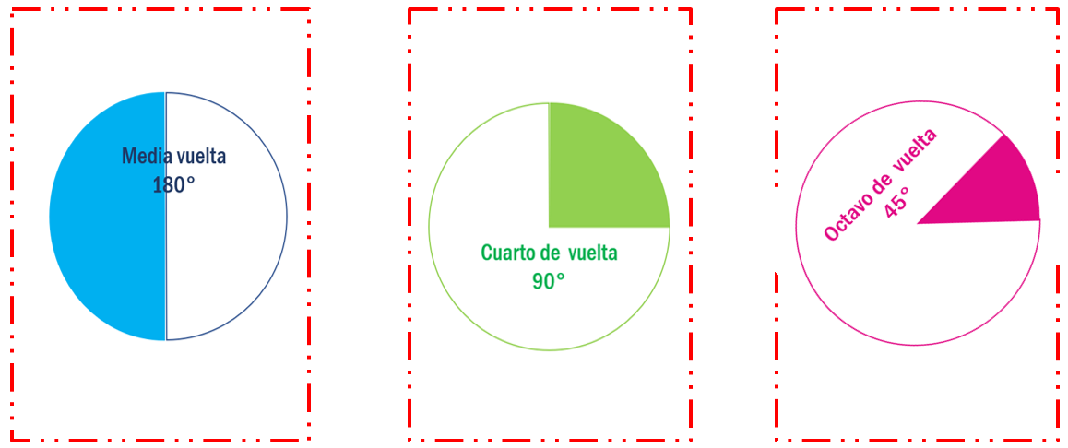

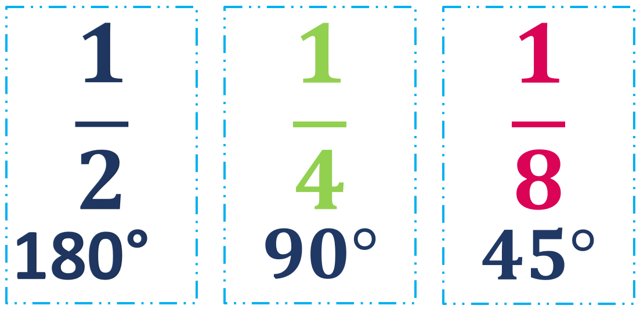

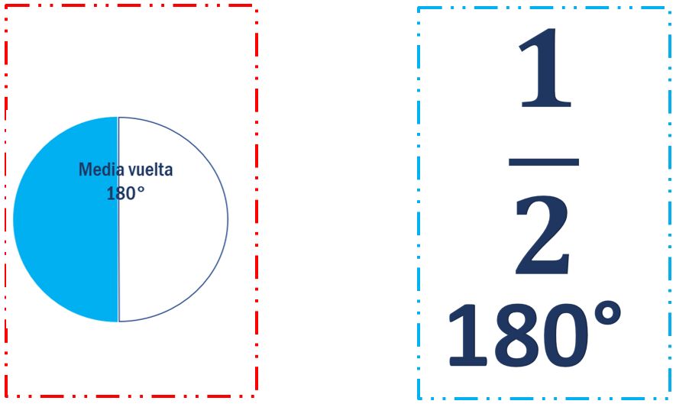

Observa en tu libro de desafíos matemáticos de tercer año la página 134

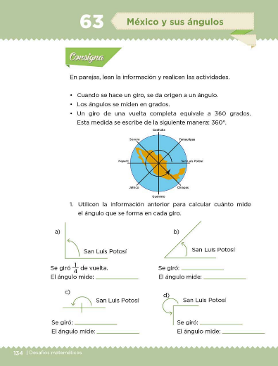

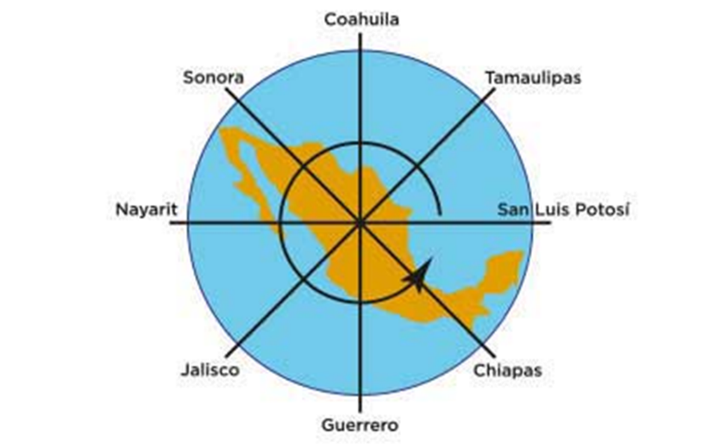

La información que nos dan es que una vuelta completa representa un ángulo de 360 grados. Con base en esto podemos hacer los cálculos necesarios para responder las preguntas, también nos ayudarán las tarjetas de nuestro memorama.

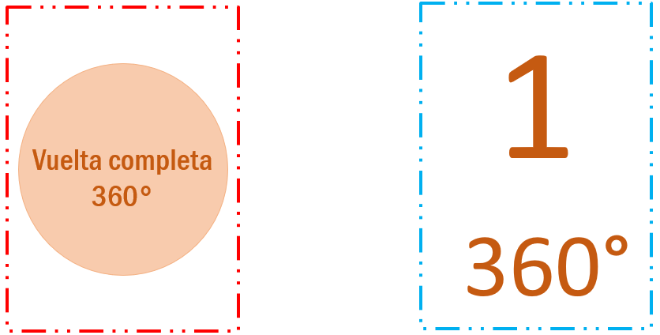

San Luis Potosí.

Se giró $\frac{1}{4}$ de vuelta.

Vamos a nuestra imagen y aquí tenemos a San Luis Potosí y si vemos nuestras fichas tenemos que $\frac{1}{4}$de vuelta equivale a girar 90°

También podemos ver que, si dividimos en 4 partes iguales los grados de la vuelta completa, es decir, 360 grados entre 4 nos da como resultado 90 grados.

Porque a partir de los 360 grados que se consideran para un giro completo, se pueden obtener todas las medidas restantes.

Recuerden que ese cero pequeño que se escribe en el ángulo superior del número significa grados.

Y cómo siempre, se comienza a poner más complejo, aquí sólo nos dan la imagen del giro.

Tenemos el círculo dividido en ocho partes iguales y si se fijan bien, estando sobre San Luis Potosí y hacer un octavo de giro encontramos el mismo ángulo que nos presentan en el inciso b).

Entonces, si el giro es de un cuarto equivale a 45 grados.

Tienes toda la razón, el giro que dio de San Luis Potosí, es de un octavo y equivale a 45 grados, si dividimos 360 grados entre 8 nos dan exactamente 45 grados.

Sólo da la mitad, es decir, un medio que equivale a dividir 360 grados entre 2 son 180 grados.
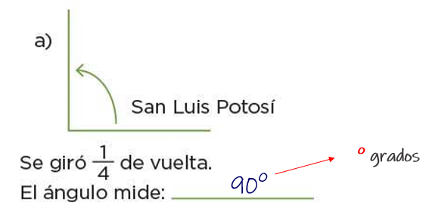

Son 3 cuartos de vuelta, porque un medio más un cuarto son 3 cuartos.

Ahora veamos cuántos grados representan esos dos giros juntos.

Pues si la mitad de un giro completo son 180 grados y un cuarto de giro son 90 grados, entonces juntos los dos nos dan 270 grados.

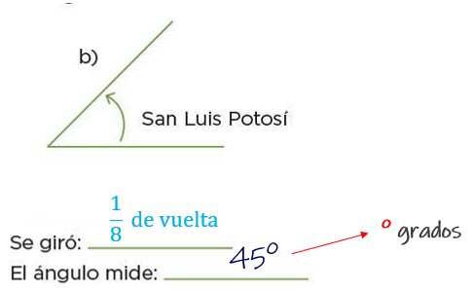
Qué tal que nos dijeran que primero das vuelta de San Luis a Tamaulipas y luego de ahí hasta llegar al punto señalado como Coahuila.

Ahí sumaría un octavo de vuelta que es hasta Tamaulipas y luego otro octavo de vuelta que es de Tamaulipas a Coahuila, en total eso equivale a un cuarto de vuelta, es decir, a 90 grados.
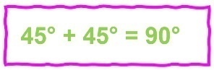

Si te presentan dos giros juntos y te preguntan a cuántos grados equivalen los dos, se suman sus medidas.

Espero que no te hayan mareado con tantas vueltas.

Si te es posible consulta otros libros y comenta el tema de hoy con tu familia.

¡Buen trabajo!

Gracias por tu esfuerzo.

Para saber más:
Lecturas

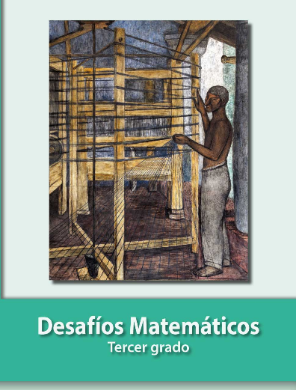
https://libros.conaliteg.gob.mx/20/P3DMA.htm

